大同大學餐廳膳食衛生檢查結果
檢查時間:112年8月22日(星期二)上午0900-1100時
檢查人員:連靜慧營養師、鄭凌憶經理
缺失項目:
- 上週(8月17日)衛生檢查缺失複查，請參閱表1。
- 上週(8月17日)衛生檢查缺失複查和改善狀況照片，請參閱表2。
- 本週個別餐廳缺失統計表，請參閱表3。
- 本週個別餐廳缺失照片，請參閱表4。
表1. 上週缺失統計表
餐廳 |  | 作業場所  衛生管理 | 複檢 | 從業人員  衛生管理 | 複檢 | 驗收及儲存  衛生管理 | 複檢 | 其他 | 複  檢
尚志 | 滿月圓自助餐/中央廚房 | - 裝菜餚的不銹鋼餐盤外觀油膩不潔  - 地面不潔  3.冷藏庫旁的工作臺不潔 | Ok  Ok  ok
 | 壹而美早餐

表2.上週檢查缺失改善照片
滿月圓自助餐/中央廚房 | 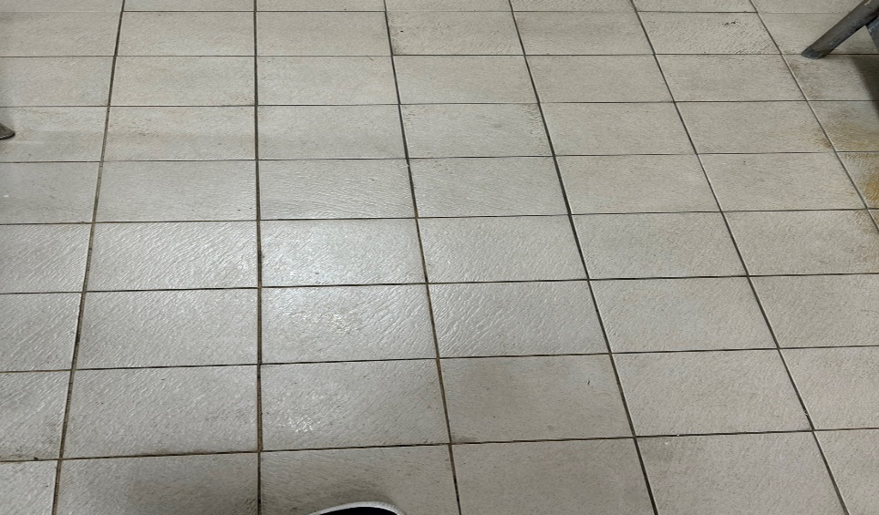 | 地面不潔  (已改善)
滿月圓自助餐/中央廚房 | 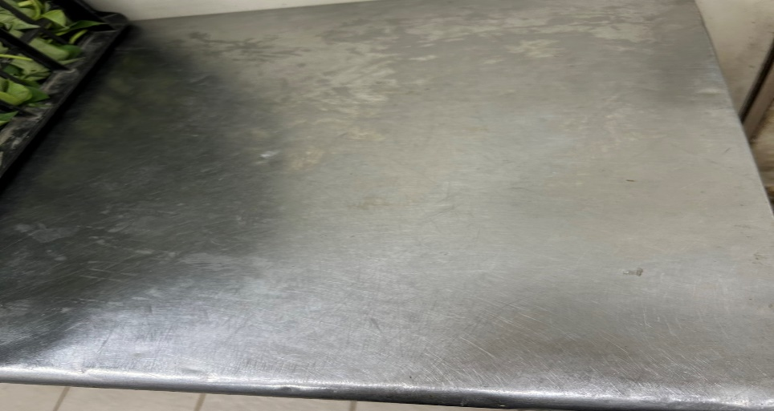 | 冷藏庫旁的工作臺不潔(已改善)
滿月圓自助餐/中央廚房 | 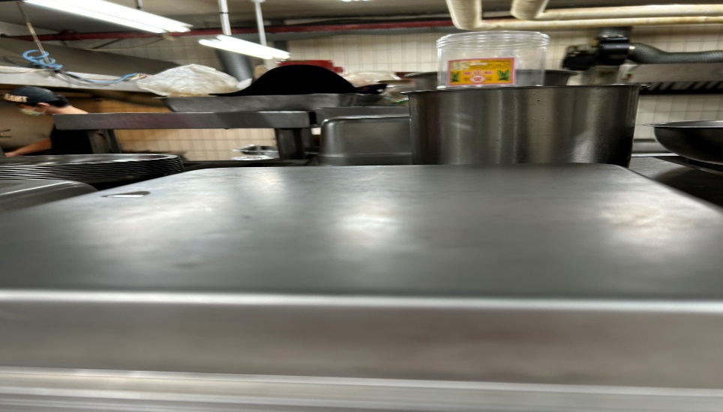 | 裝菜餚的不銹鋼餐盤外觀油膩不潔(已改善)

表3.本週個別餐廳缺失統計表
餐廳 |  | 作業場所  衛生管理 | 從業人員  衛生管理 | 驗收及儲存  衛生管理 | 其他
尚志 | 滿月圓自助餐/中央廚房 | - 置放調味料的工作架不潔  - 抽油煙機外觀不潔  - 湯鍋處工作檯油膩不潔 |  |  | 水槽旁的工作架不潔和無擦手紙
 | 壹而美早餐

表4.本週檢查缺失照片
滿月圓自助餐/中央廚房 | 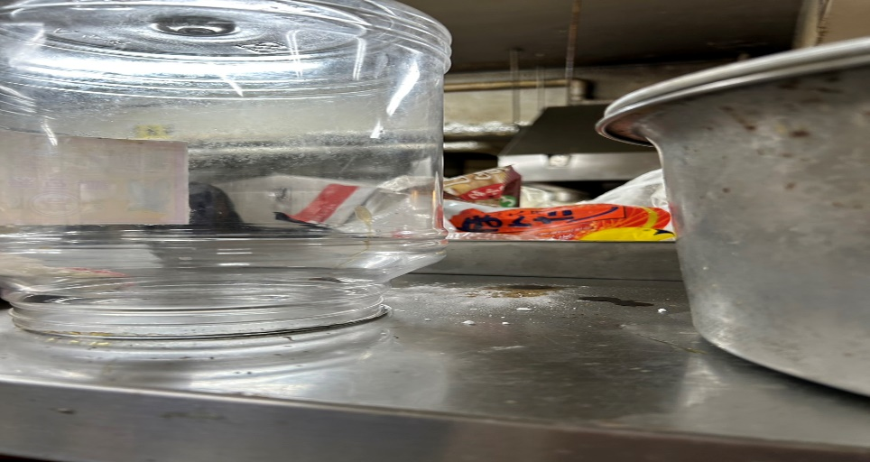 | 置放調味料的工作架不潔
滿月圓自助餐/中央廚房 | 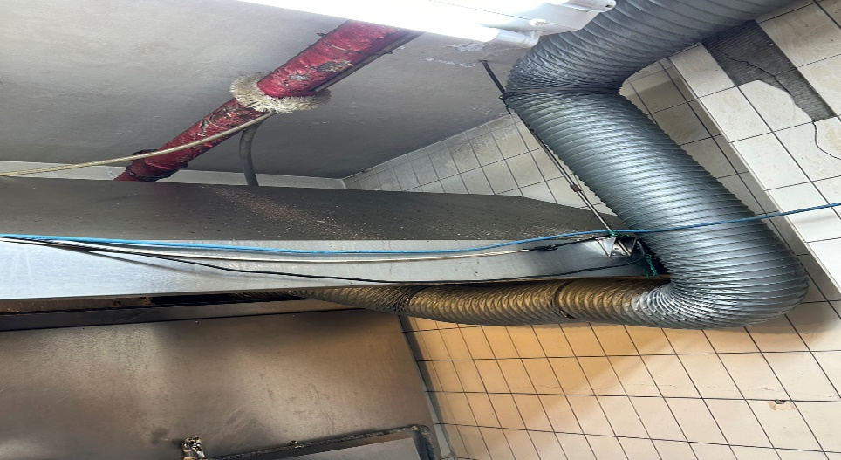 | 抽油煙機外觀不潔
滿月圓自助餐/中央廚房 | 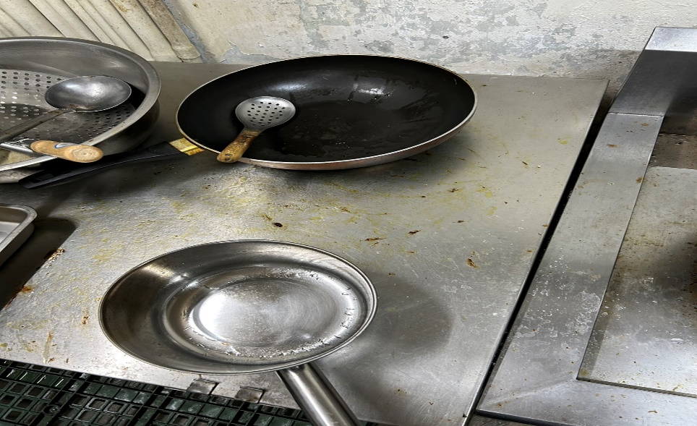 | 湯鍋處工作檯油膩不潔
滿月圓自助餐/中央廚房 | 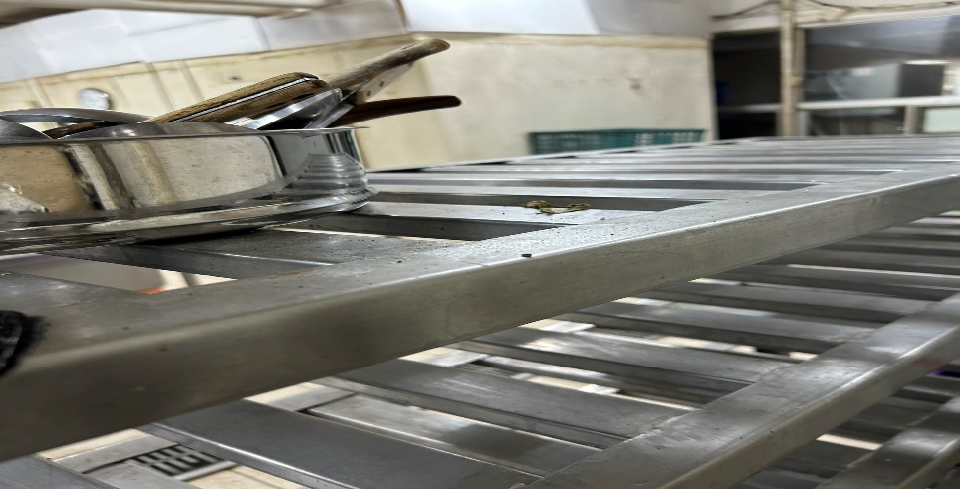 | 水槽旁的工作架不潔和無擦手紙

敬陳
總務長
承辦人 | 總務處組長 | 總務長

